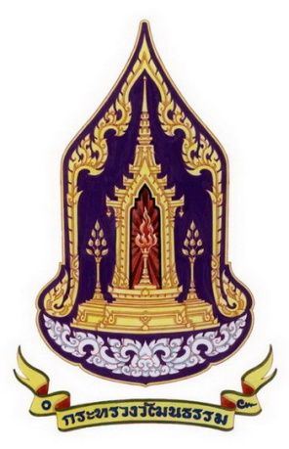

แผนปฏิบัติการ
ส่งเสริมคุณธรรมจังหวัดสระแก้ว
ประจำปีงบประมาณ พ.ศ. ๒๕๖๒

สำนักงานวัฒนธรรมจังหวัดสระแก้ว
กลุ่มส่งเสริมศาสนา ศิลปะ และวัฒนธรรม
โทร. ๐ ๓๗๔๒ ๕๐๒๙-30 โทรสาร ๐ ๓๗๔๒ ๕๐๓๐
http : www.m-culture.go.th/sakaeo
E-mail : sakaeo@m-culture.go.th

